10.11.2021r.
Temat tygodnia: Mój dom
Temat dnia: Domowe urządzenia elektryczne dawniej i dziś

- Ćwiczenie oddechowe „Kolorowy domek”
Dziecko wycina mały domek z wybranych przez siebie kolorowych kartek. Rodzic mocuje do
niego sznurek. Podczas nagrania cichej muzyki dziecko, pod kierunkiem Rodzica, dmucha delikatnie w swój domek. Gdy muzyka staje się coraz głośniejsza – dmucha coraz mocniej.
Kiedy muzyka staje się ponownie coraz cichsza – dmucha coraz słabiej.

- Zabawa wyrabiająca poczucie rytmu „Kolorowa czapeczka”
Dziecko z rodzicami i rodzeństwem zajmują miejsca na okręgu. Przed każdym uczestnikiem zabawy leży kolorowa czapeczka.
W rytmie wystukiwanym na bębenku, w metrum trójdzielnym, uczestnicy przesuwają czapeczkę po podłodze w prawą stronę:
- na raz – dotykają czapeczki,
- na dwa – przesuwają czapeczkę do kolejnej osoby,
- na trzy – przenoszą ręce na kolana.
Na hasło: Zmiana, uczestnicy przesuwają czapeczki w przeciwnym kierunku.
Wersja II
Zmiana metrum na czterodzielne. Przed każdym dzieckiem leży kolorowa czapeczka:
- na raz – klaśnięcie,
- na dwa – dotknięcie czapeczki,
- na trzy – przesunięcie czapeczki do kolejnej osoby,
- na cztery – przeniesienie rąk na kolana.

- Słuchanie utworu Iwony Salach „Światło”

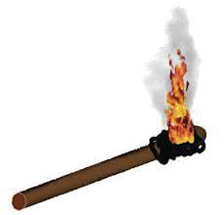 | 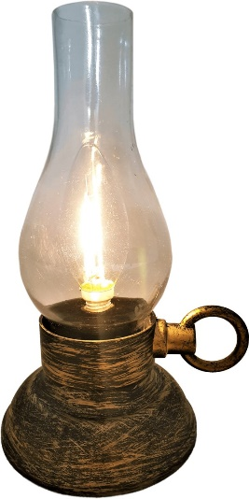
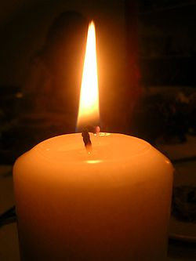 | 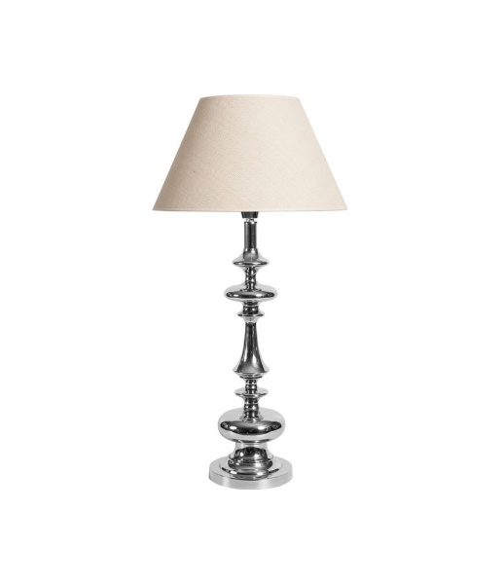

Małgosia: Jacku, co ty tam masz?
Jacek: O, Małgosiu! Dobrze, że już jesteś. Mam świeczkę i chciałbym się nią trochę pobawić,
tylko nie mogę znaleźć zapałek.
Małgosia: Zabawa zapałkami? To nie wiesz, że dzieciom nie wolno bawić się zapałkami?
Jacek: Wiem, ale ja chciałem tylko ją zapalić i trochę popatrzeć. Przecież nic się nie stanie.
Małgosia: Właśnie, że się stanie. Chwila nieuwagi i pożar gotowy. Poczekaj chwilkę, pójdę do
domu po obrazki, to dowiesz się, do czego służy świeca. Zaraz wracam.
Jacek: Ależ ona marudzi. Przecież nie chciałem zrobić nic złego. Co takiego by się stało, gdybym sobie popatrzył, jak świeca się pali? Nie wiem.
Małgosia: Już jestem. Zaraz pokażę tobie i dzieciom moje ciekawe obrazki. Oto pierwszy.
Jacek: Co to takiego? Miała być świeca, ale jej nie widzę.
Małgosia: To jest łuczywo. Nim bardzo dawno temu ludzie oświetlali jaskinie, w których mieszkali.
To taki kij nasączony tłuszczem. Bardzo dymił, gdy płonęło światło, dlatego ludzie wymyślili świecę.
Jacek: O, świeca.
Małgosia: Tak. Świece też nie były wygodne w użyciu. Wosk, z którego były zrobione, topił się i spływał w dół. Jeśli spadł na obrus, to robiły się brzydkie plamy, które bardzo trudno wyprać. No i bardzo łatwo było o pożar, bo płomyczek jest odsłonięty. Dlatego ludzie wymyślili lampę naftową.
Jacek: Poznaję ją
Małgosia: Tak, to jest lampa naftowa. O, tutaj wlewa się płyn, który nazywa się nafta. Trzeba to robić bardzo ostrożnie, bo nafta bardzo łatwo się pali. Później zapałką podpala się knot
i osłania całość szklanym kloszem. Spójrzcie, tu jest małe pokrętło, którym można regulować
płomień. Taka lampa może świecić bardzo jasno. Jednak ludzie wymyślili jeszcze coś lepszego.
Jacek: Druga lampa!
Małgosia: Ale elektryczna. Wystarczy wkręcić żarówkę, włożyć przewód do gniazdka elektrycznego, nacisnąć pstryczek i lampa świeci. No i jak, które z tych źródeł światła podoba ci się najbardziej?
Jacek: Hm… Myślę, że lampa elektryczna.
Małgosia: Mnie też. A czy wiesz dlaczego?
Jacek: Jest bezpieczna!
Małgosia: Pod warunkiem że nie służy nam do zabawy. Wszystkie urządzenia elektryczne są po
to, by ułatwić ludziom życie. Nie wolno się nimi bawić! Świecą zresztą też nie – zwłaszcza dzieciom.
Jacek: W takim razie nie będę szukał zapałek i pójdę schować świecę.
Małgosia: Dobra myśl, zostawimy dzieciom obrazki, żeby mogły je dokładnie obejrzeć.
• Rozmowa na temat opowiadania.
- Dlaczego nie należy bawić się zapałkami i świecą?
• Nazywanie poszczególnych źródeł światła i wskazywanie ich na obrazkach.
• Wyjaśnianie, w jaki sposób dają światło; układanie obrazków zgodnie z kolejnością pojawiania się źródeł światła; zwracanie uwagi na postęp techniczny.
- Zabawa ruchowa „Urządzenia elektryczne”
Dziecko porusza się swobodnie po sali. Kiedy usłyszy hasło: Komputer – naśladuje pisanie na
klawiaturze komputera; Odkurzacz – naśladuje odkurzanie: Żelazko – naśladuje prasowanie;
Mikser – obraca się wokół własnej osi.

- Urządzenia elektryczne „Dawniej i dziś”
https://learningapps.org/2006760

- Praca w książce (fioletowa) karty pracy cz.2 str.6,7,8.

Dla chętnych :zadanie matematyczne „Domy”

Dziecko wykonuje działania i koloruje zgodnie z kodem